30.03.2021r.(wtorek)
Dzień dobry kochani we wtorek, mam nadzieję, że jesteście gotowi na kolejne, fantastyczne zadania-wyzwania
- Na początek dnia przygotowałam dla was rebus literowo-obrazkowy.
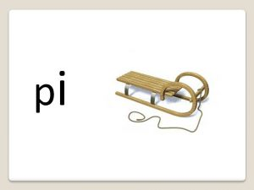
Czy już wiecie, co jest rozwiązaniem tego rebusu?
- Pisanki-kraszanki. Warto znać różnice między nimi.

Pisanki to jajka pokryte wzorem. W związku z Wielkanocą to jedna z najstarszych polskich tradycji. Do wyboru mamy wiele technik zdobienia jajek. Mogą być pisane, zdobione, malowane kolorowymi pisakami i farbkami, czy oklejane serwetką. Malując farbkami pamiętajmy o cieniutkim pędzlu tworząc barwne kompozycje np. kwiatki, kółeczka, paski. Można także nanosić na skorupkę roztopiony wosk lub malować kredką woskową, a następnie włożyć do barwnika, by jajko uzyskało oczekiwany kolor.
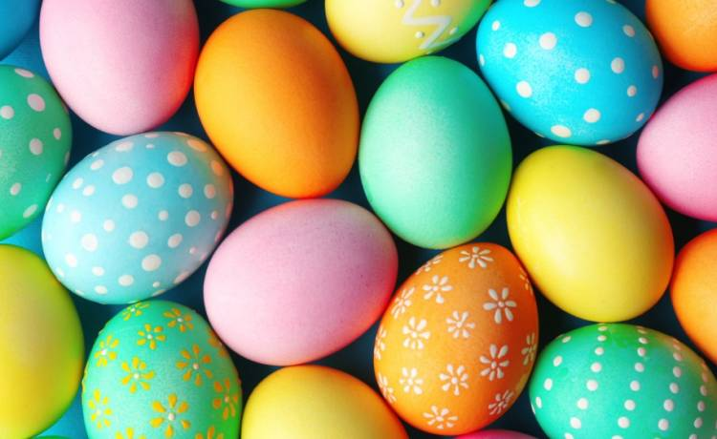

Kraszanki to jajka barwione na jeden kolor bez wzoru, najczęściej w naturalnych barwnikach roślinnych. Pamiętajmy, że łupiny z cebuli barwiły jajko na kolor rdzawo-czerwony i różne odcienie żółci i brązu w zależności od długości przechowywania jajek w wywarze. Natomiast sok z buraków nadawał kolor różowy. Aby uzyskać kolor czarny gotowano jajka w korze dębu.
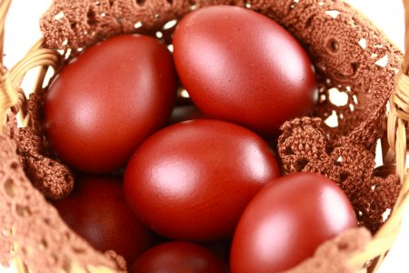

Zachęcam wszystkie dzieci do obejrzenia filmu pt. „Pisanka czy kraszanka - metody zdobienia jajek wielkanocnych”: https://www.youtube.com/watch?v=GxyHrdgTxQs

Czy pamiętacie wczorajszą piosenkę pt. „Pisanki, pisanki”. Spróbujcie ją teraz zaśpiewać: https://www.youtube.com/watch?v=OTPObfVuHCY
- Zabawy ruchowe pt. „Przenoszenie jajek” potrzebne będą łyżki i ugotowane jajka. Zabawa polega na przeniesieniu jajka z jednego miejsca, do wyznaczonej mety, tak by nie upadło na podłogę (nie wolno pomagać sobie drugą ręką) oraz „Toczenie jajek” ta zabawa polega na poturlaniu po podłodze ugotowanego jajka. Czyje jajko poturla się najdalej, ten wygrywa. Powodzenia!!!
- A może macie ochotę zrobić w domu doświadczenie pt. „Skaczące Jajko” ? Do wykonania doświadczenia potrzebne będzie jajko, ocet i szklanka. Najlepiej odstawić wszystko na 24, po tym czasie nasze jajko stanie się gumowe. Szczegóły znajdziecie w linku poniżej: https://www.youtube.com/watch?v=rjeG_CQLLmg

- Kolejnym zadaniem jest wykonanie wielkanocnej karty pracy. Rozwiążcie równania.

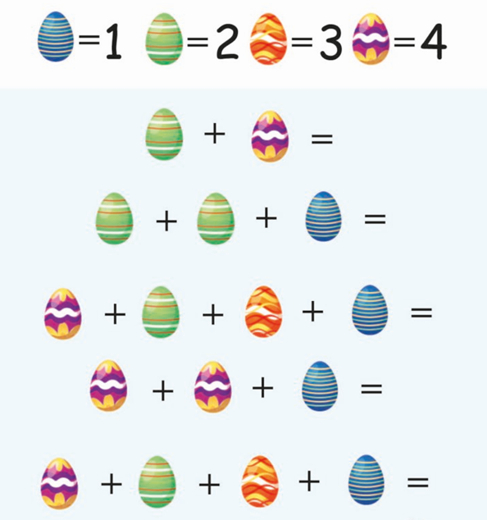

- Teraz zachęcam wszystkie dzieci do gimnastyki pt. „Ćwiczymy równowagę”. Szczegóły znajdziecie w linku poniżej https://www.youtube.com/watch?v=0ih61-uU-zk

- Na zakończenie przygotowałam dla was ostatnie zadanie: Pomóżcie Mieczysławowi wybrać odpowiednią drogę, aby odnaleźć pisankę.
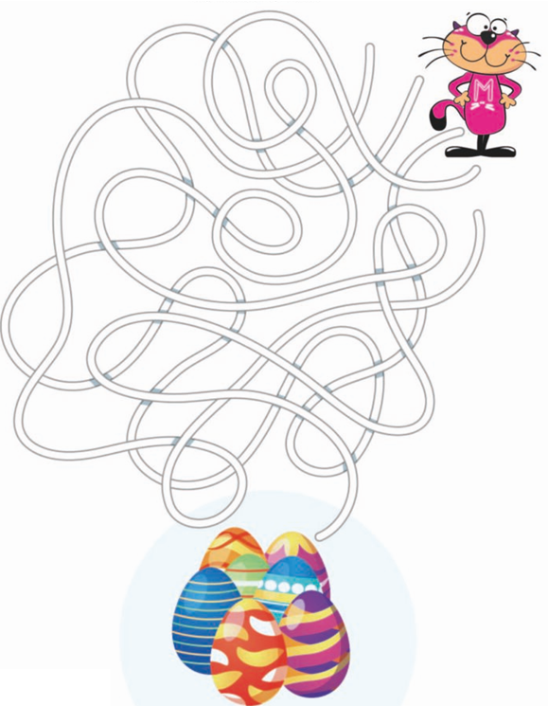
Życzę wszystkim radosnego tworzenia oraz miłej i wesołej zabawy!!!

